ESCUELA SUPERIOR POLITÉCNICA DEL LITORAL
Facultad de Ingeniería en Mecánica y Ciencias de la Producción

Examen: 2^{nda} Evaluación Materia: TERMODINÁMICA II
Fecha: febrero 01/2012 Carrera: Ingeniería Mecánica
Libros y Apuntes: cerrados
Duración: 120 minutos NOMBRE: ___________________________
-.-.-.-.-.-.-.-.-.-
ATENCIÓN: antes de hacer una pregunta, o una consulta, al profesor, leer el examen, por lo menos, dos veces. *
-.-.-.-.-.-.-.-.-.-

- Una central de poder con cogeneración producirá electricidad y XXXX BTU/seg de calor transferido a un proceso de calentamiento. Considerar que es una central ideal de cogeneración a vapor. El vapor que sale de la caldera, entra a la turbina a p₁=XXXX psia y T₁=XXX⁰F. Se extrae un cuarto de la masa del vapor que se está expansionando en la turbina a la presión p₂=XX psia para el proceso de calentamiento, mientras que el resto se sigue expansionando en la turbina hasta el escape, que se encuentra a p₃=X psia. El vapor extraído para el proceso de calentamiento, al salir condensado (estado 6), se mezcla con el agua de alimentación que viene del condensador, (estado 4), la cual ha sido comprimida hasta p₅=XX psia.. Esta mezcla es bombeada hasta la presión de caldera, que es p₈=XXXX psia=p₁. (a) Trazar el ciclo en el diagrama T-s; y, (b) determinar la potencia neta producida por la central (=el ciclo), W, en BTU/seg. *

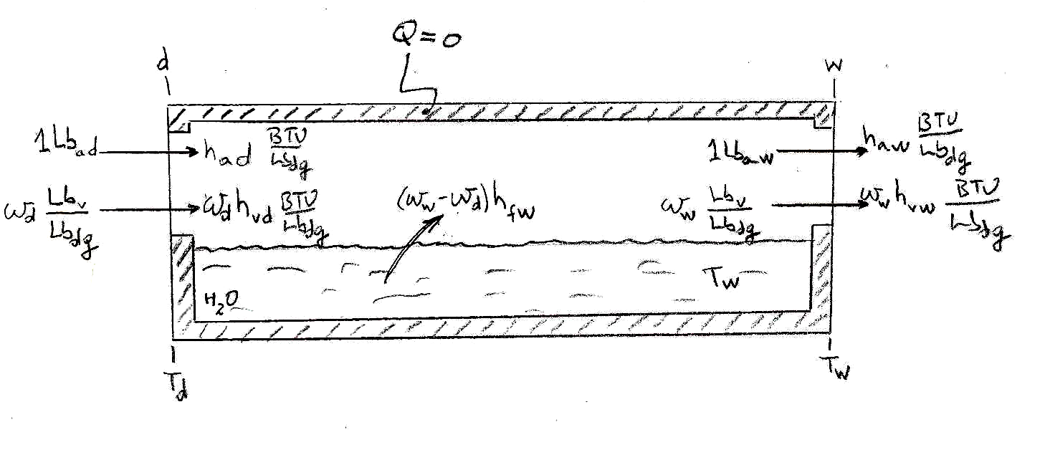
- Demostrar que el proceso de saturación adiabática se xxxxx xxxxxxxxx a un proceso de h_{final} X h_{inicial}, (∆h=0). Para el efecto, identificar el tipo de sistema, la ecuación completa de la energía, las condiciones del proceso y la ecuación final del sistema.

- Un sistema de refrigeración por compresión de vapores usa amoniaco como sustancia de trabajo. El refrigerante (:sustancia de trabajo) entra al compresor a p₁=XX psia. y T₁=XX⁰F, con un flujo volumétrico de V=XX Ft³/min. La compresión es adiabática (pero no es reversible necesariamente) hasta p₂=XXX psia. y T_{2’}=XXX⁰F, y líquido saturado sale del condensador a p₃=XXX psia. Determinar: (a) La potencia, W, consumida por el compresor, en hp; (b) el coeficiente de perfomancia, γ_{enf}; y, (c) la eficiencia isentrópica del compresor, η_{comp}, en %. (XX.X BTU/min=X hp)

